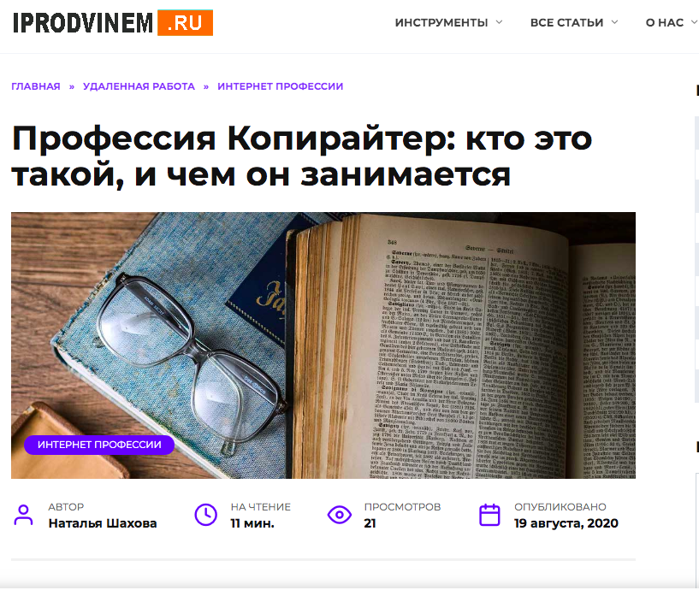

https://iprodvinem.ru/udalenka/internet-professii/kopirayter-kto-eto-i-chem-zanimaetsya.html

